天氣
中央氣象署開放資料 API：https://opendata.cwa.gov.tw/dist/opendata-swagger.html
資料包含預報、觀測、地震海嘯、氣候、天氣警特報、數值預報與天文資訊。
餐廳、景點與附近設施
Google Places API：https://developers.google.com/maps/documentation/places/web-service?hl=zh-tw
台灣觀光資料
觀光資訊資料庫開放資料：https://tdx.transportdata.tw/api-service/swagger/tourism/0aed433a-9e95-404d-974c-4e70e29ae460#/
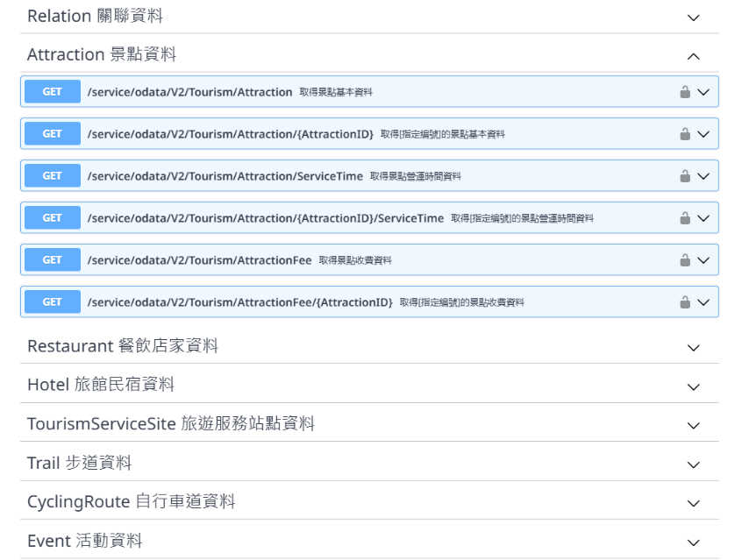

台灣大眾運輸 API
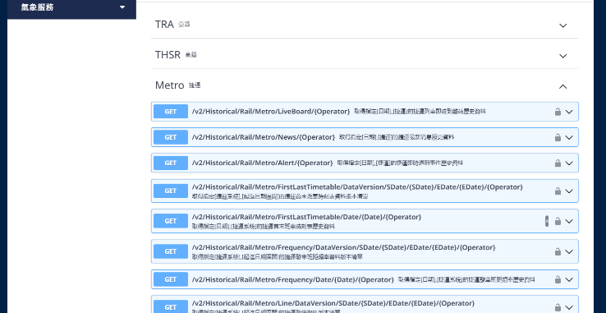
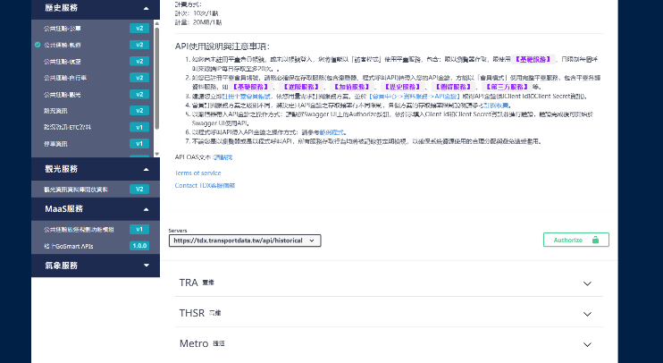
TDX 公共運輸旅運規劃 API：https://tdx.transportdata.tw/api-service/swagger/maas/4513f9d6-caae-4cf7-a50c-e7887bec804e#/Air

環境部空氣品質 API
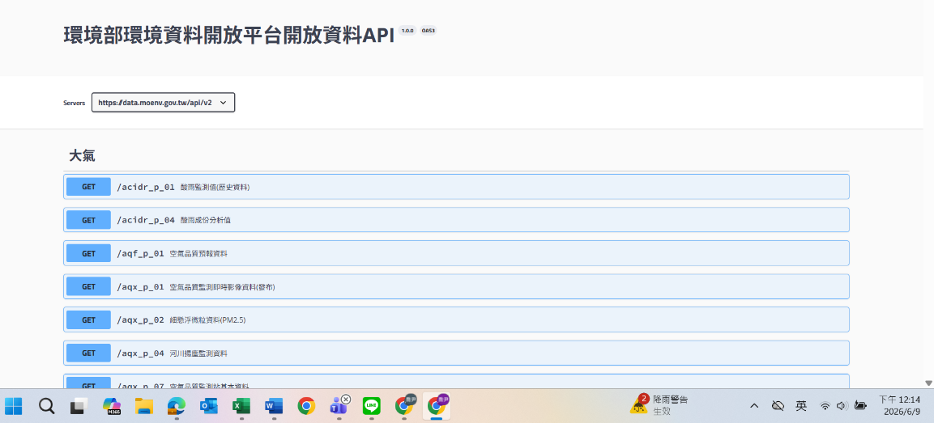
環境部空氣品質 API：https://data.moenv.gov.tw/

